45ème Concours International du Meilleur Boudin Blanc
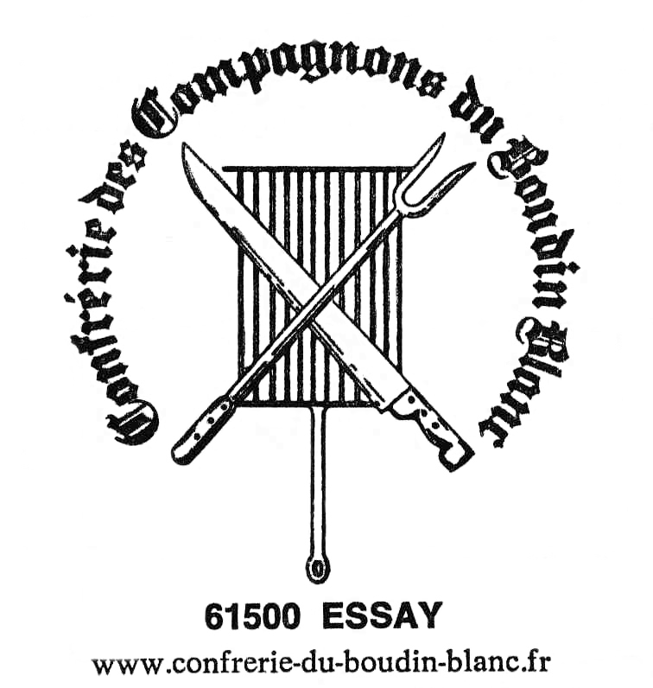

xxxxxxxxxxxxxxxxxxxxxxxxxxxxxxxxxxxxxxxxxxxxxx
16ème Concours Créativité

xxxxxxxxxxxxxxxxxxxxxxxxxxxxxxxx

Règlement

Article 1 :
La Confrérie des Compagnons du Boudin Blanc a le plaisir de vous présenter son 45ème Concours International du Meilleur Boudin Blanc et son 15ème Concours Créativité qui auront lieu le Dimanche 29 octobre 2017. Le règlement de ces concours est déposé chez Maitre CARO – huissier de Justice – 39 avenue de Quakenbrück, 61007 ALENCON. Ce règlement peut être envoyé sur simple demande par la Confrérie. (il est consultable sur le site de la Confrérie)

Article 2 :
Le Concours National du Meilleur Boudin Blanc est ouvert aux artisans Charcutier, Bouchers-Charcutiers, Restaurateurs, Ouvriers et Apprentis. Seuls pourront prétendre devenir CHAMPION DE FRANCE les artisans Charcutiers et Bouchers-Charcutiers. Pour les autres prix, un classement distinct sera établi pour les Charcutiers, Bouchers-Charcutiers, Restaurateurs, Ouvriers et Apprentis. Ce concours ne concerne uniquement que le Boudin Blanc non truffé. Le Boudin Blanc est jugé sur sa présentation, sa qualité gustative et par une note de goût personnel.
En ce qui concerne la présentation, elle est appréciée avant et après cuisson à travers certains principaux critères :
- La forme : la longueur entre 14 et 18 cm, le diamètre de 25 à 30 mm.
- La couleur : blanc cassé.
- La fermeté et le comportement du boyau qui traduisent une bonne consistance
La qualité gustative s’évalue à travers :
- Le moelleux au palais.
- Le hachage fin.
- L’assaisonnement.
- Le parfum qui doit rester naturel sans excès d’arôme.

Article 3 :
Pour permettre le développement des spécialités régionales, la France est découpées en six zones. Des prix régionaux sont attribués aux meilleurs concurrents non classés dans le concours international.

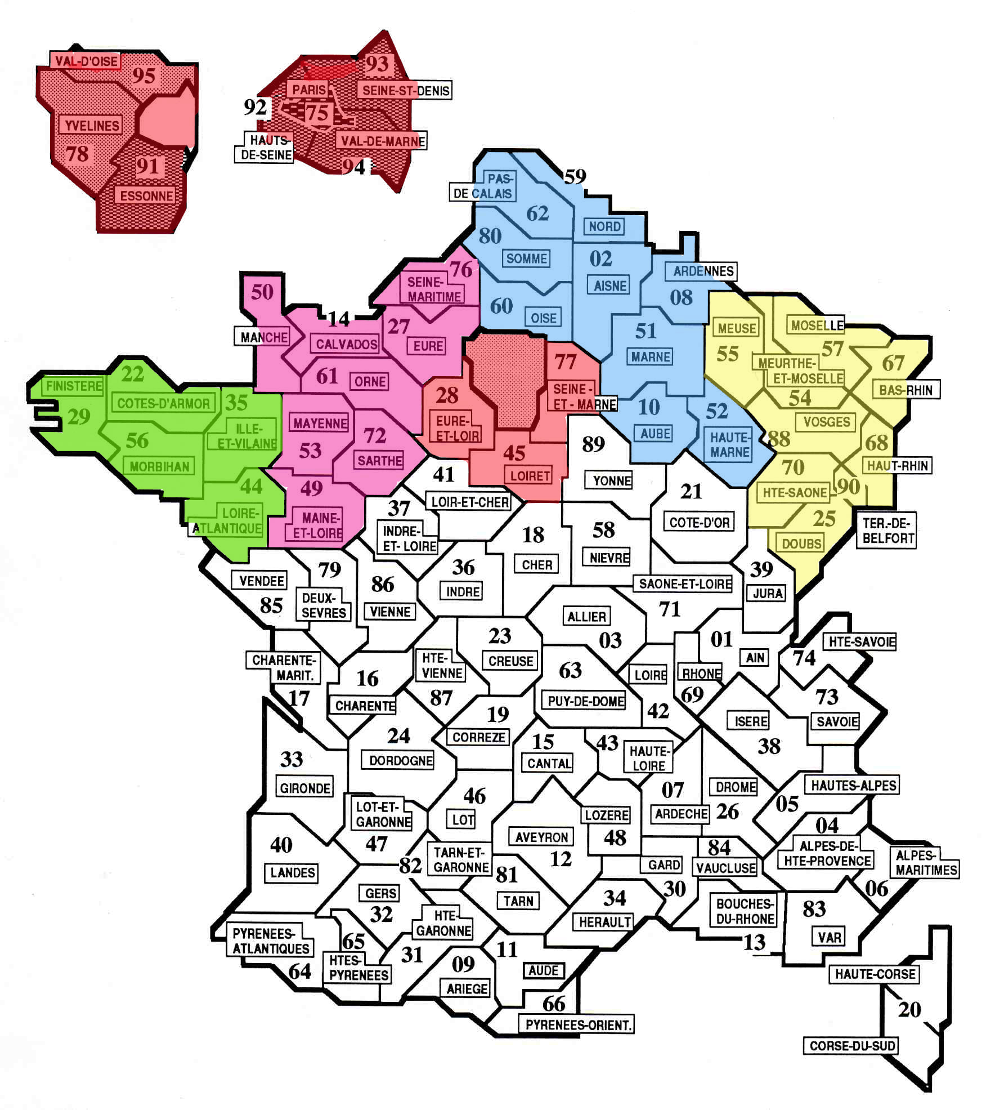
ZONE 1 (en vert) : FRANCE OUEST

ZONE 2 (en rose) : FRANCE NORD-OUEST

ZONE 3 (en rouge) : FRANCE BASSIN PARISIEN

ZONE 4 (en bleu) : FRANCE NORD

ZONE 5 (en jaune) : FRANCE EST

ZONE 6 (en blanc) : FRANCE SUD

ZONE 9 : INTERNATIONAL

Article 4 :
Afin d’aider les professionnels à développer leurs talents dans le domaine de l’innovation gastronomique, la Confrérie propose un Concours Créativité. Le produit aura obligatoirement une base de 50% minimum de farce de Boudin Blanc (porc, œufs, lait, etc…). Toutefois, les principaux ingrédients formant sa composition devront être listés. Cette liste accompagnera le produit dans son colis. Si une sauce accompagne ce produit, nous le préciser également et la mettre aussi dans le colis.
Le produit primé lors de ce Concours et celui vendu dans votre magasin devront être identiques.
Le nom de commercialisation du produit devra impérativement être joint dans le colis, sous peine d’être déclassé. Le diplôme récompensant le produit primé indiquera ce nom de vente.

Article 5 :
Les principaux critères de jugement sont :
- L’originalité dans la présentation et la recherche : le plat présenté doit être inédit et ainsi susciter l’attention du jury.
- La valorisation du Boudin Blanc : le produit à base de 50% minimum de farce de Boudin Blanc a pour vocation de rehausser …. de mettre en valeur….. le goût du Boudin Blanc.
- L’harmonie des saveurs et des arômes : le plat est un mélange de saveurs qui donne naissance à un nouveau goût qui doit rester harmonieux. C’est cette qualité gustative du produit qui représente l’aboutissement créatif, recherchée par le concurrent et appréciée du jury mais aussi du futur consommateur.

Article 6 :
Le (ou les) bulletin (s) d’inscription ci joints devra (ont) être envoyé avant le 27 OCTOBRE 2017 à Yves FLEURY, Concours du Boudin Blanc – 61500 ESSAY.
Il n’est admis qu’une seule inscription par candidat pour le 45ème Concours International du Meilleur Boudin Blanc.
Pour le Concours Créativité, plusieurs inscriptions sont admises, à la condition que ce soit des produits différents.

Article 7 :
Ce règlement s’applique aux artisans qui se sont inscrits, auprès de l’Académie des Confréries gastronomiques du Duché Normandie-Maine, pour le 9ème Concours International.

Article 8 :
Le droit d’inscription est de 38€ pour chaque concours. Uniquement pour une inscription mixte, (1 inscription au concours national + 1 inscription au concours créativité), le montant est de 69€. Un montant de 38€ vous sera demandé pour chaque inscription supplémentaire au concours créativité. Cette somme est à adresser par chèque bancaire ou postal, établi au nom de la Confrérie du Boudin Blanc et joint au bulletin d’inscription. Les droits versés resteront acquis à la Confrérie.

Article 9 :
En cas de participation aux deux concours, il devra être fait :
- un envoi particulièr pour les 6 Boudins Blanc (environ 700g), de préférence sous vide. Dans cet envoi, vous joindrez une enveloppe blanche cachetée, isolée du produit, sans signe distinctif extérieur, contenant votre carte commerciale sur laquelle vous aurez ajouté votre nom et prénom (pour les ouvriers et apprentis une simple carte de visite suffira en indiquant toutefois le nom et adresse de l’employeur. Il vous est demandé d’inscrire uniquement sur le colis le N° de votre département.
- un second envoi pour le produit créatif, (vous préciserez sur cet envoi : CREA). Vous joindrez une première enveloppe cachetée, isolée du produit, sans signe distinctif extérieur, contenant votre carte commerciale sur laquelle vous aurez ajouté votre nom et prénom (pour les ouvriers et apprentis une simple carte de visite en indiquant nom et adresse de l’employeur ; une deuxième enveloppe marquée « CREA », isolée du produit contenant le nom de vente du produit et la liste des différents ingrédients.

Vous enverrez vos colis à l’adresse de M. Yves FLEURY – Concours du Boudin Blanc – 40 rue Francisque de Corcelle 61500 ESSAY.
La date limite de réception est fixée impérativement au Samedi 28 octobre 2017 à 18 heures. Les colis pourront être déposés chez Yves FLEURY ;
Seuls les emballages corrects seront acceptés (boite rigide et cachetée).
Dès leur arrivée, les colis seront déposés en chambre froide.

Article 10 :
Les opérations du jury débuteront le Dimanche 29 octobre à 9h00, sous la surveillance de Maitre CARO, huissier de justice, chargée du bon déroulement du concours. Le travail du jury se fait face au public et les décisions prises sont sans appel.

Article 11 :
Il est bien entendu, que les récompenses attribuées consacrent la qualité, et où, la créativité des produits de l’année, que le lauréat ne pourra s’en référé officiellement que pendant les trois années consécutives à cette attribution. Toute publicité se référant à ces récompenses devra obligatoirement mentionner : l’année, le classement, la catégorie et le lieu d’attribution du prix.

Article 12 :
Les résultats partiels seront annoncés le Dimanche 29 octobre à partir de 17h30. Les résultats par ordre alphabétiques seront visibles sur le site de la Confrérie à partir du jeudi soir (www.confrerie-du-boudin-blanc.fr). Seuls les concurrents, non retenus pour le classement, recevront le résultat de la notation du jury dans les quinze jours suivant le concours. Pour les autres, elles seront remises le jour de la remise des prix.
La remise des prix aura lieu le Dimanche 26 novembre 2017. Les lauréats seront avisés par lettre.

Article 13 :
La Confrérie des Compagnons du Boudin Blanc est affiliée à la Fédération Normande des Confréries Gastronomiques. De ce fait, les concurrents sont avisés que les produits classés à ce concours seront soumis au cours des trois prochaines années au contrôle de la Commission Qualité de la Fédération. Dans l’éventualité où le produit soumis au contrôle ne correspondrait plus aux qualités retenues lors du présent concours, la Confrérie se réserve le droit de retirer le diplôme attribué et si nécessaire, d’en informer le public.

Article 14 :
La Confrérie des Compagnons du Boudin Blanc d’Essay ne saurait être tenue pour responsable des empêchements du déroulement du concours, résultant d’un cas fortuit ou de force majeure.

Article 15 :
Pour la fourniture gracieuse des listings, les chambres des métiers et de l’artisanat de l’Ain, l’Aisne, du Calvados, de la Creuse, du Doubs, de l’Eure, du Finistère, de l’Indre, de l’Indre et Loire, du Jura, du Loir et Cher, du Loiret, de la Manche, de la Mayenne, du Nord, de l’Orne, du Pas de Calais, de la Haute Saône, de la Saône et Loire, de la Savoie, de Paris, de Seine Maritime, des Deux Sèvres, de la Somme, de la Vienne, de la Haute Vienne et du Territoire de Belfort, sont partenaires de la Confrérie des Compagnons du Boudin Blanc d’Essay.

LISEZ ATTENTIVEMENT LE REGLEMENT

PENSEZ A INDIQUER SUR VOTRE COLIS LE NUMERON DE VOTRE DEPARTEMENT

Pour le Concours CREATIVITE, pensez à préciser sur la boite : « CREA »

